Scheda lessicale I – homo, hominis, m. (humanus, -a, -um)

anima, -ae, f. spiritus, -us, m. animus, -i, m.

mens, mentis, f. ratio, rationis, f.

  metus, -us, m.  metuo, -is, metui, -, -ĕre  timeo, -es, timui, -, -ēre  timor, timoris, m.  terreo, -es, terrui, territum, -ēre    sperare (-avi)  spes, -ei, f.  mora, -ae, f. |   laetus, -a, -um  beatus, -a, -um  gaudium, -i, n.  felix, felicis  rideo, -es, risi, risum, -ēre    carus, -a, -um  amare (-avi)  amicus, -i, m.  amicitia, -ae, f.  inimicus, -a, -um  amor, amoris, m. |   volo, vis, volui, -, velle  voluptas, -atis, f.  voluntās, -ātis, f.  cupio, -is, cupivi, cupitum, -ĕre  cupido, cupidinis, f.  libido, libidinis, f.  optare (-avi)    cura, -ae, f.  curare (-avi) |   miser, misera, miserum  maestus, -a, -um  tristis, -e  fleo, -es, flevi, fletum, -ēre    ira, -ae, f.  furor, -oris, m.    pudor, -oris, m.  audax, audacis  temptare (-avi)  superbus, -a, -um  superus, -a, -um  inferus, -a, -um  praesto, -as, praestiti, praestitum, -are  sto, -ās, steti, statum, stare  sedeo, -ēs, sēdi, sessum, -ēre  sedes, -is, f.  maneo, -ēs, mansi, mansum, -ēre  cōnsistō, -is, -stitī, -, -ĕre  mutare (-avi)
corpus, corporis, n.

puella, puellae, f. mulier, mulieris, f.
virgo, virginis, f.
puer, pueri, m. vir, viri, m.

sanus, -a, -um aeger, aegra, aegrum
fortis, -e
validus, -a, -um morbus, -i, m.
valeo, -es, valui, -, -ēre
malus, -a, -um bonus, -a, -um
salus, salutis, f. beneficium, -i, n.
noceo, -es, nocui, nocitum, -ēre
laedō, -is, laesī, laesum, -ĕre

integer, integra, integrum dolor, doloris, m. doleo, -es, dolui, -, -ēre
tango, -is, tetigi, tactum, -ĕre
frango, -is, fregi, fractum, -ĕre
rumpo, -is, rupi, ruptum, -ĕre

totus, -a, -um pars, partis, f.  omnis, -e  cunctus, -a, -um  iuvenis, iuvenis, m./f. senex, senis, m.  novus, -a, -um vetus, veteris  recens, recentis antiquus, -a, -um  pulcher, -chra, -chrum  foedus, -a, -um  turpis, -e  forma, formae, f.  gratus, -a, -um gratia, gratiae, f.  placeo, -es, placui, placitum, -ēre | 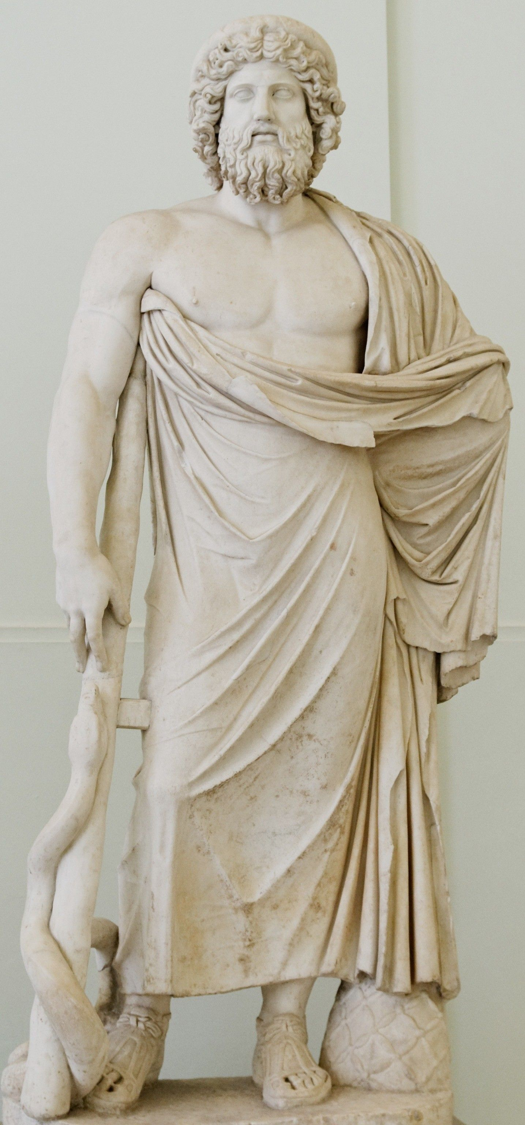  Il dio della medicina Esculapio in una copia romana in marmo del II sec. d.C., oggi al Museo Archeologico Nazionale di Napoli

vultus, -us, m. / facies, -ei, f.

caput, capitis, n. capillus, -i, m. / coma, -ae, f.

frons, frontis, f.

membrum, -i, n.
manus, -us, f.
dexter, dextera, dexterum
pes, pedis, m.
gradus, -ūs, m.
vestīgium, -ī, n.

os, ossis, n.
sanguis, sanguinis, m.
cor, cordis, n.
pectus, pectoris, n.

tergum -ī n.


oculus, -i, m.

video, -es, vīdi, visum, -ēre

imāgō, -inis, f.

species, -ei, f.
aspicio, -is, aspexi, aspectum, -ĕre
respicio, -is, respexi, respectum, -ĕre
spectare (-avi)
exspecto, -as, exspectavi, exspectatum, -are

cerno, -is, crevi, cretum, -ĕre

os, oris, n.
orare (-avi)
oratio, orationis, f.
sermo, sermonis, m.

dens, dentis, m.

auris, auris, m.
audio, -īs, audi(v)i, auditum, audīre

nasus, -i, m.

sensus, -us, m. sentio, -īs, sensi, sensum, sentīre

